Малявского Михаила ПМ 2 курс 4 группа (ИИАД)

**Лабораторная работа №4**

**Отчет**

В ходе лабораторной работы пользовался программой Cisco Packet Tracer.

Часть 1. Построение модели сети:

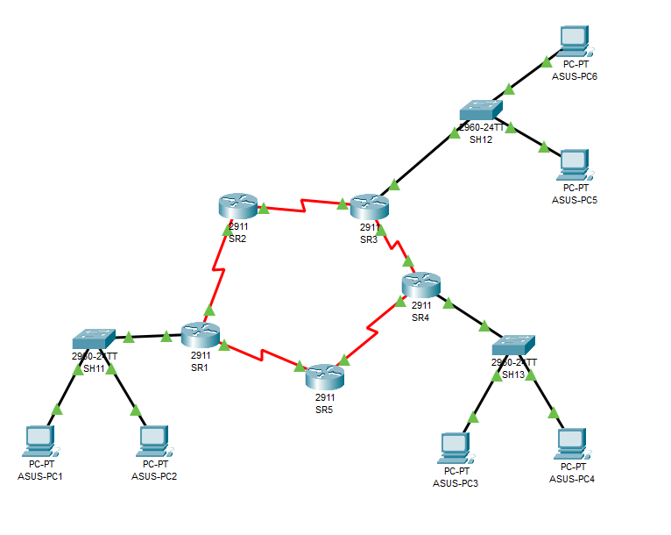

Сеть была построена в соответствии с рисунком. В ней используются 6 компьютеров (ASUS-PC1 – ASUS-PC6), 3 коммутатора (SH11, SH12, SH13), 5 маршрутизаторов (SR1 – SR5), медные кабели и кабели типа Serial DCE (связь между маршрутизаторами). Компоненты сети успешно подключены друг к другу, модель работоспособна.

Так как были использованы разъёмы типа SERIAL, в маршрутизаторы были помещены HWIC-2T.

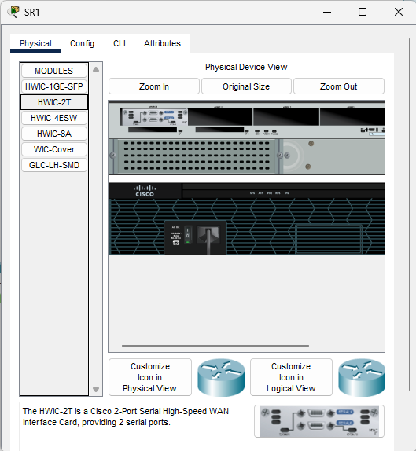

Настройка одного из маршрутизаторов через консоль:

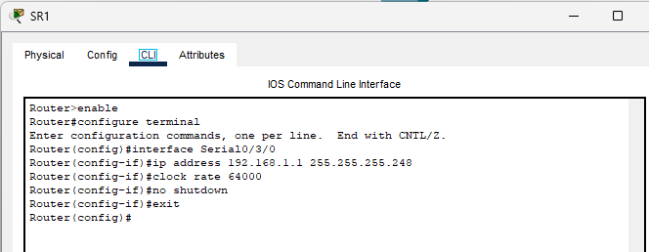

Часть 2. Настройка динамической маршрутизации по протоколу RIP:

Настройка была произведена через консоль следующим образом:

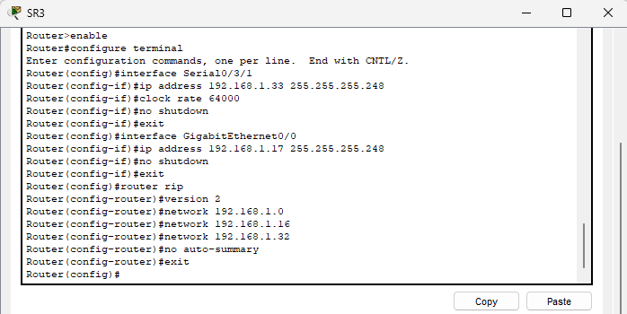

Маршрутизаторы работают корректно:

Первый маршрутизатор:

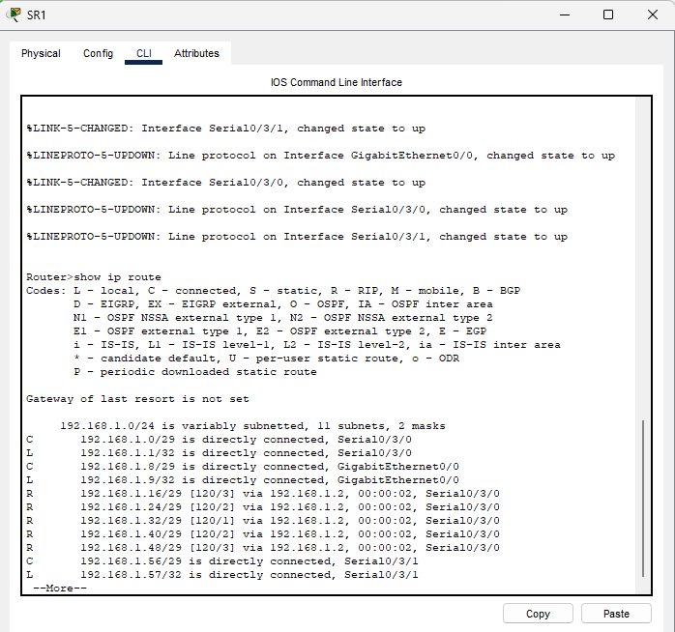

Второй маршрутизатор:

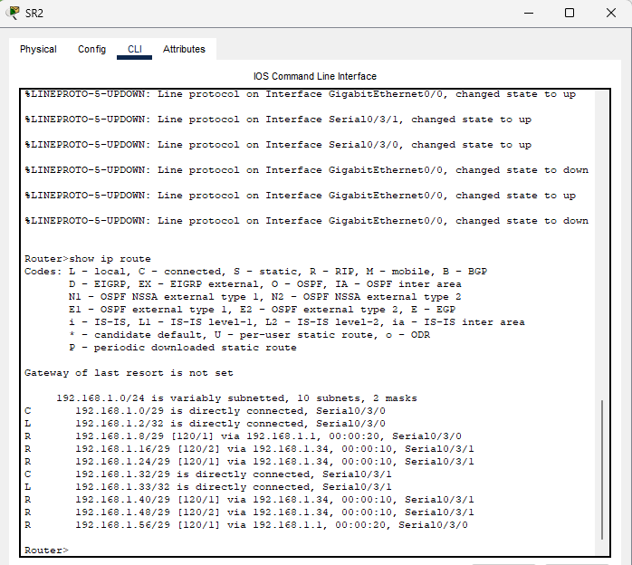

Третий маршрутизатор:

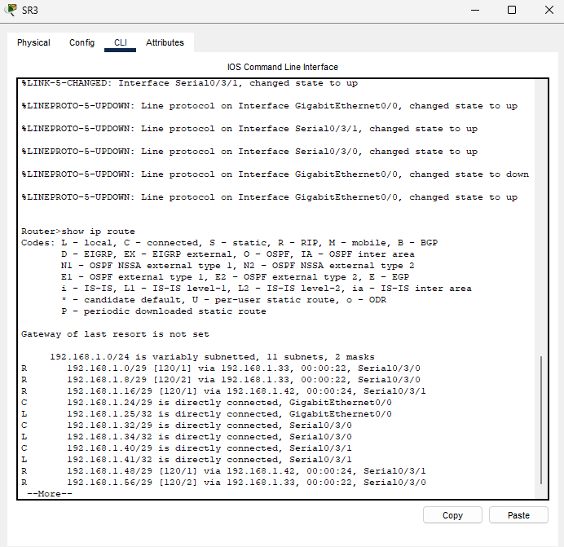

Четвертый маршрутизатор:

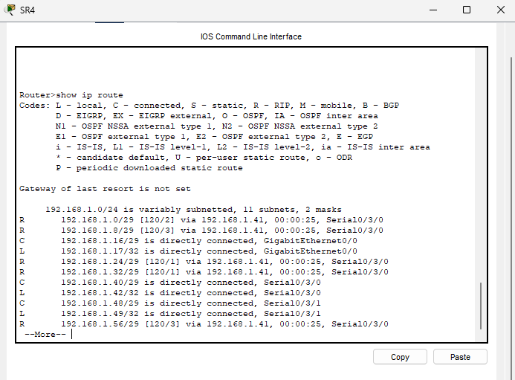

Пятый маршрутизатор:

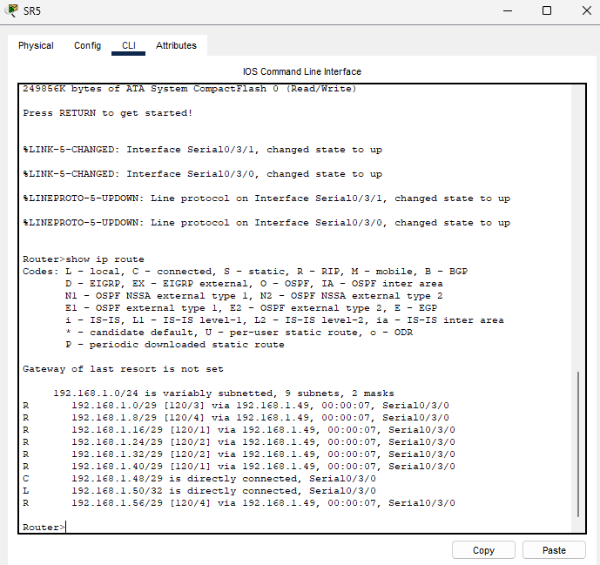

Часть 3. Настройка автоматического получения сетевых настроек по протоколу DHCP:

По условию лабораторной работы необходимо было выбрать IP configuration – DHCP. Настройка также была произведена через консоль.

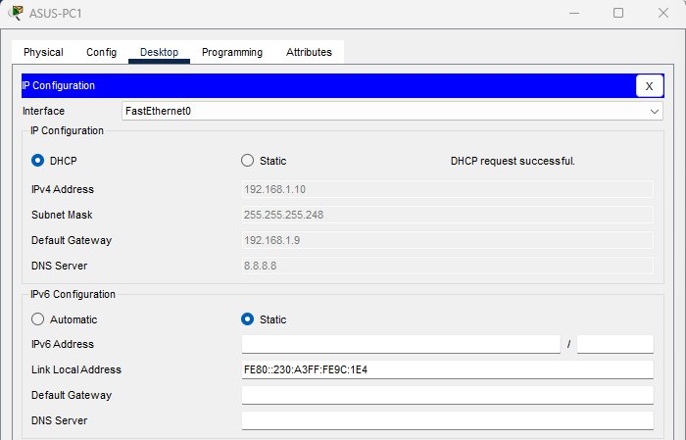

Пакеты успешно передаются между ASUS-PC1 и ASUS-PC5 через коммутаторы SH11 и SH12, а также между ASUS-PC3 и ASUS-PC2 через коммутаторы SH13 и SH11, что демонстрирует работоспособность сети. Передача пакетов завершена со статусом “Successful”, что свидетельствует о корректном выполнении задачи.

